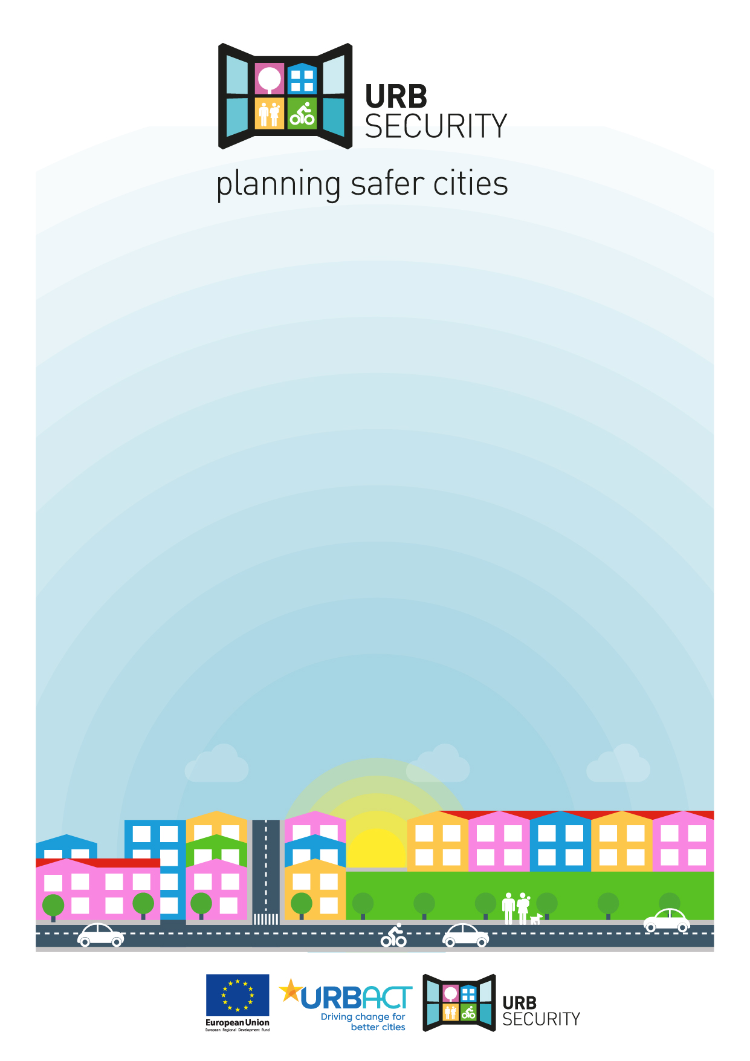

**UrbSecurity a városi biztonság növeléséért   
– erős partnerség nemzetközi és helyi szinten**

Az URBACT által finanszírozott UrbSecurity projekt elsődleges célja olyan új megközelítések és stratégiák kifejlesztése és adaptálása, amelyek innovatív várostervezési megoldásokat kínálnak a bűnmegelőzésre, a városi biztonságérzet növelésére és az ezzel kapcsolatos viselkedésmódok megváltoztatására. Mindezek végeredményben hozzájárulnak a városi környezetben élők életminőségének növeléséhez.

A projekt keretében több nemzetközi partnertalálkozó és helyei támogató csoport ülés is megvalósult már. A jól átgondolt partnerségi folyamat célja kettős:

* egyfelől jól használható és könnyen adaptálható módszertani útmutatást kíván a 9 partner város és régió nyújtani egymásnak, illetve az érdeklődő európai városoknak abban, hogy településüket biztonságosabbá tegyék úgy, hogy ebbe a folyamatba intenzíven bevonják a helyi lakosságot is;
* másfelől a helyi találkozók célja a Szabolcs 05 Önkormányzati Területfejlesztési Társulás által vállalt feladatok szakmai megalapozása a helyi adottságokat és kihívásokat figyelembe véve.



A Szabolcs 05 Önkormányzati Területfejlesztési Társulás aktívan részt vesz nemcsak a nemzetközi partnertalálkozókon, hanem az alábbi tematikus munkacsoportokban is: funkciók és a terek élettel való megtöltése, közösség, kisebbségek.

Az eddig megszervezett helyi támogatócsoport ülések legfőbb eredménye a városi szintű közbiztonsági problémák és az ezekre adható optimális válaszlehetőségek és megoldások azonosítása volt. A folyamat eredményeként kikristályosodott az a kisléptékű beavatkozás, amelyet a Szabolcs 05 Önkormányzati Területfejlesztési Társulás megvalósíthat az UrbSecurity projekt keretében: a cél a mátészalkai Kegyeleti Park közvilágításának és ezáltal a közteret használók biztonságérzetének a javítása – kiegészítve egy szemléletformáló kísérőrendezvénnyel. A Társulás és a város ezáltal is hozzájárul a projekt mottójának eléréséhez: „Tervezzünk biztonságosabb városokat”.

Valamennyi tevékenység, amelyet megvalósítunk az UrbSecurity projekt keretében, elérhető a projekt [honlapján](http://www.urbact.eu/urbsecurity), valamint [Twitter](http://www.twitter.com/urbsecurity) és [Facebook](http://www.facebook.com/urbsecur) oldalán.